Farbenpracht im Garten
Der Herbst knipst die Scheinwerfer an
(GMH/BdS) Das Licht macht den Unterschied. Satt, leuchtend, von Farbe und Erdigkeit durchtränkt schlagen herbstliche Staudenbeete Betrachter in ihren Bann, der ganze Garten ist erfüllt von einer kraftvoll-lebendigen Atmosphäre und in sich ruhender Zufriedenheit. Auch wenn Stefan Czekalla auf keine der Jahreszeiten verzichten wollen würde, den Herbst mag er besonders gern. „Ich empfinde es als sehr angenehm, wenn das dominante Grün, das den Garten im Sommer so prägt, zurücktritt. Das Licht wird nicht mehr so umfangreich absorbiert und schimmert durch die sich verfärbenden Blätter. Dadurch entstehen ganz besondere Lichtsituationen.“
Bildnachweis: GMH/ Gabriele Gieseler

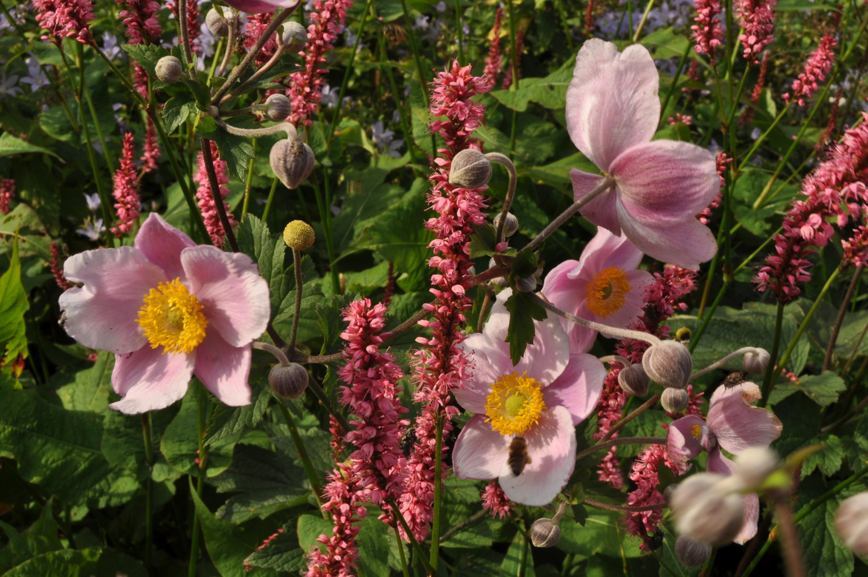
Bildunterschrift: Serenade in Rosarot: Das Duo aus Herbst-Anemone 'Septembercharme' (Anemone hupehensis) und Kerzen-Knöterich 'High Society' (Bistorta amplexicaulis) passt in moderne Beete ebenso gut wie in naturnahe Gärten – Hauptsache, sie stehen nicht in der prallen Sonne.

Bilddaten in höherer Auflösung unter:
http://www.gruenes-medienhaus.de/download/2017/06/GMH_2017_25_02.jpg

Licht und Farbe gehören für den Inhaber der Gärtnerei Flother Staudenkulturen gerade im Herbst untrennbar zusammen und so ist es nicht verwunderlich, dass er bunten Blüten und Blättern in der Gestaltung den gleichen Rang einräumt. „Bei uns in der Gärtnerei wächst zum Beispiel ein fast 100 Jahre alter Japanischer Ahorn, dessen geschlitztes Laub sich im Herbst tiefrot verfärbt, dazu kombiniere ich bewusst keine bunten Blüten, sondern Elfenblumen (Epimedium), deren herzförmige Blätter selbst den Winter hindurch in frischem Grün erstrahlen. Das gehört für mich ebenso dazu wie Astern, Japan-Anemonen (Anmone japonica, A. hupehensis) und andere schöne spätblühende Stauden.“

Ein großer Vorteil der herbstlichen Farbenpracht: Sie blitzt an vielen verschiedenen Stellen im Garten auf und verbindet sich zu einer stimmungsvollen Gesamtkomposition. Oft sogar dann, wenn der Herbstaspekt anfangs gar nicht eingeplant war, denn viele attraktive Stauden überraschen mit einem Herbst-Bonus. „Zahlreiche Arten und Sorten von Storchschnabel (Geranium) und Wolfsmilch (Euphorbia) leuchten im Herbst in Gelb-, Orange- oder Rottönen, Funkien (Hosta) steuern ein intensives Gelb bei und Bergenienblätter (Bergenia) glühen oft bis zum nächsten Frühjahr in einem besonders klaren Rot“, zählt Stefan Czekalla auf. Auf derartige Grundsortimente, die in nahezu jedem artenreichen Garten vorhanden sind, lässt sich aufbauen, etwa mit eindrucksvollen Blütenstauden und Ziergräsern.

Bei den späten Blühwundern zählt Stefan Czekalla violette Astern zu seinen Favoriten – filigrane, kleinblütige Sorten die Myrtenaster (Aster ericoides), die sich gut in naturnahe Gestaltungen einfügen, etwa in Kombination mit Schönastern (Kalimeris incisa, z.B. 'Madiva') und Silber-Ährengras (Stipa calamagrostis). „Gräser dürfen im Herbst ohnehin nicht fehlen, das sind für mich die Lichtfänger schlechthin, sie sehen auch mit Tautropfen behängt oder mit Raureif überzogen fantastisch aus und bilden eine liebliche Kulisse sowohl für filigrane als auch für plakativere Stauden.“

Denn wenngleich er bei der herbstlichen Beetgestaltung einen Trend zu zurückhaltenderen Nuancen erkennt, es werden auch immer wieder kräftige warme bis knallige Farben nachgefragt, wie sie neben Astern, Chrysanthemen und Fetthennen (Sedum) auch Goldaster (Chrysopsis), Goldrute (Solidago) und Scheinsonnenhut (Echinacea) mitbringen. „Bei den Echinaceen begeistern mich die lange Blütezeit und die leuchtstarken Farben – wobei ich sehr viel Wert auf Sorten lege, die standfest, gesund und gut winterhart sind. Besonders reizvoll finde ich zur Zeit Wildarten wie Echinacea pallida, sie lässt sich hervorragend mit anderen Stauden vergesellschaften – unbedingt ausprobieren!“
----------------------
[Kastenelement]
Abgelichtet: Herbstbild im Kasten
Auch in Kästen und Kübeln können stimmungsvolle Herbstarrangements entstehen – die sich praktischerweise auch noch direkt vors Fenster oder die Haustür rücken lassen. „Passend zu unserem Haus verwende ich gerne hochwertige Terrakottatöpfe und pflanze zum Beispiel Taglilien hinein, deren Laub sich nach der überreichen Blüte fantastisch gelb verfärbt, oder eine Kombination aus buntlaubigen Purpurglöckchen, gestreifter Japan-Segge (Carex morrowii, z.B. 'Variegata') und Bergenien (Bergenia). Funkien (Hosta), Japan-Waldgras (Hakonechloa macra) und Japanisches Blutgras (Imperata cylindrica) sind ebenfalls attraktive Topfbewohner“, zählt Stefan Czekalla auf.

Auch Kombinationen aus kleineren Gehölzen und Stauden setzt der Inhaber der Gärtnerei Flother Staudenkulturen gerne in größeren Kübeln um – und unterpflanzt etwa einen Ahorn mit Schwarzem oder Japanischem Schlangenbart (Ophiopogon planiscapus, O. japonicus). „Dazu passt auch sehr gut die exotisch anmutende Traubenlilie (Liriope), die zunehmend nachgefragt wird. Sie schmückt sich mit auffälligen, je nach Sorte lilafarbenen oder weißen Blütenständen, die von August an bis in den Spätherbst hinein über dem wintergrünen grasartigen Blattschopf leuchten.“

_________________________
UNSER ZUSATZANGEBOT:
Zu diesem Mediendienst bieten wir Ihnen zusätzlich folgende Bildmotive an, die Sie ohne Registrierung unter http://www.gruenes-medienhaus.de/artikel/14406 herunterladen können:
